附件4：

**网上预约登记平台操作流程**

建议家长们错峰预约登记，避免网络堵塞

**操作流程：（预约登记时间：6月24日8:30至30日18:00）**

第一步：电脑打开“网上预约登记平台”网址：<http://ykt.gdmxjy.com:808/>studentRegistion/

第二步：首次登录，请先注册。

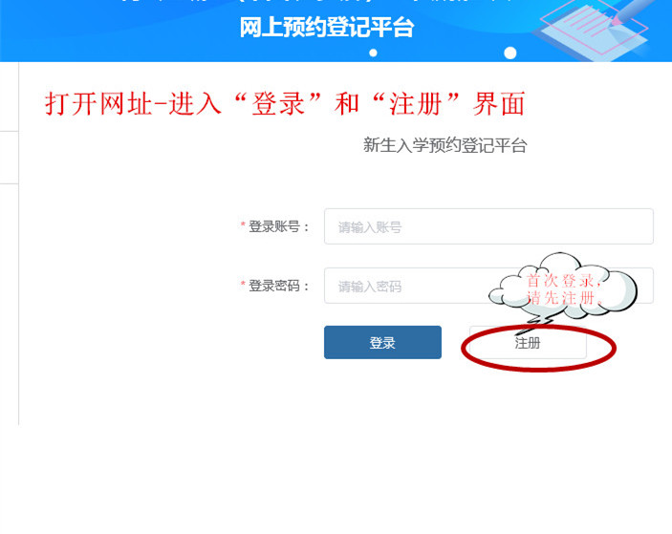

第三步：注册页面中“登录账号”和“密码”用于每次登录和7月15日至19日查询现场材料的具体时间，一定要牢记。

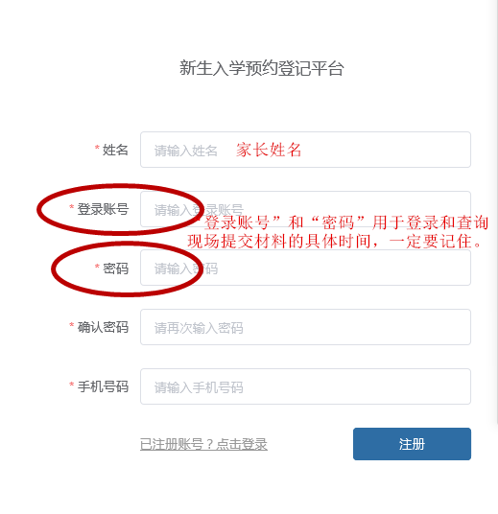

第四步：登录，用刚才“注册”的账号和密码登录。

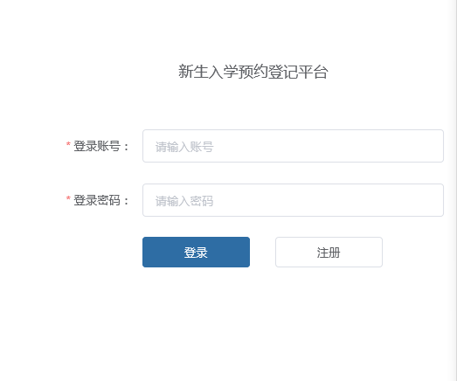

第五步：新生预约登记，填写相关信息。

**注意：**

1、根据户籍、房产（住房）位置所属学区，准确选择预约学校。

2、每位新生应确保填写资料的真实性，如发现弄虚作假，将取消此次预约登记资格。

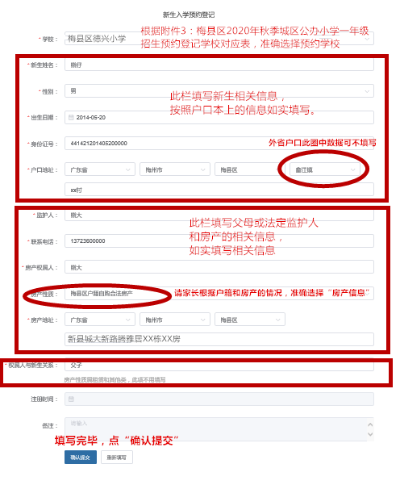

第六步：“确认提交”后，则可查询所填信息情况。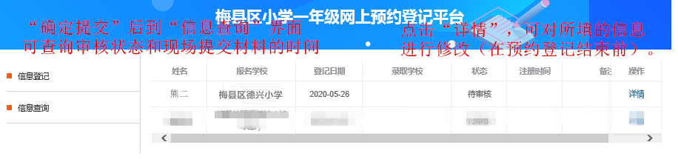

注：符合条件的适龄儿童家长于7月15日至19日期间，再次登录本平台，查询现场提交材料的具体时间及要求。